CIRCULAR EXTERNA
SGF-1096-2022
SGF-PUBLICO
25 de mayo de 2022

Dirigida a:
- Bancos comerciales del estado
- Bancos creados por leyes especiales
- Bancos privados
- Empresas financieras no bancarias
- Otras entidades financieras supervisadas
- Organizaciones cooperativas de ahorro y crédito
- Entidades autorizadas del sistema financiera nacional para la vivienda

Asunto: Encuesta de evaluación de la satisfacción de las partes interesadas “Entidades
supervisadas”.

*/*
En procura de mejorar la calidad de los servicios que presta esta Institución a las entidades supervisadas, se le solicita su colaboración respondiendo la encuesta que se encuentra en el siguiente enlace:

https://forms.office.com/r/Ugpv9mKihS

La información recibida será tratada de forma anónima y confidencial, con el único propósito de mejorar continuamente los procesos internos de esta Institución, según lo requiere nuestro sistema de gestión de la calidad, el cual está certificado con la Norma ISO 9001.

El plazo máximo para remitir la información es el próximo 08 de junio de 2022.

Agradecemos su disposición, objetividad y transparencia en este proceso.

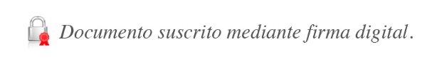
Atentamente,

José Armando Fallas Martínez
Intendente General

JAFM/BGC/LMR/mpl

